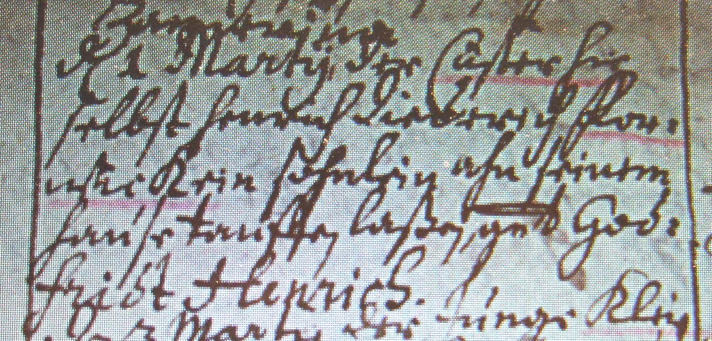

Kirchenbuch Herringen 1706; ARCHION-Bild 28 in „Taufen 1694 – 1765“
Abschrift:
„Den 1Martii (März, KJK) der Cüster hirselbst Henrich Diederich Forwick ein Söhnlein ahn seinem Hause taufen laßen gnt. Godtfridt Henrich“.

